AI Institute

每日投资研究简报
  - 2026-06-06 · webpage screenshot DOCX edition
宏观通胀传导仍是今日主线，AI 基础设施提供第二层验证。
2026-06-06 共纳入 180 篇中文研究结果，覆盖 11 位活跃分析师和 6 条主要行业链，较 2026-06-05 的主题变化可在右侧动量表中核对。简报优先呈现可被报告链接追溯的结论，而不是孤立摘要。
今日报告  180 | 活跃分析师  11 | 活跃链条  6 | 风险信号  16

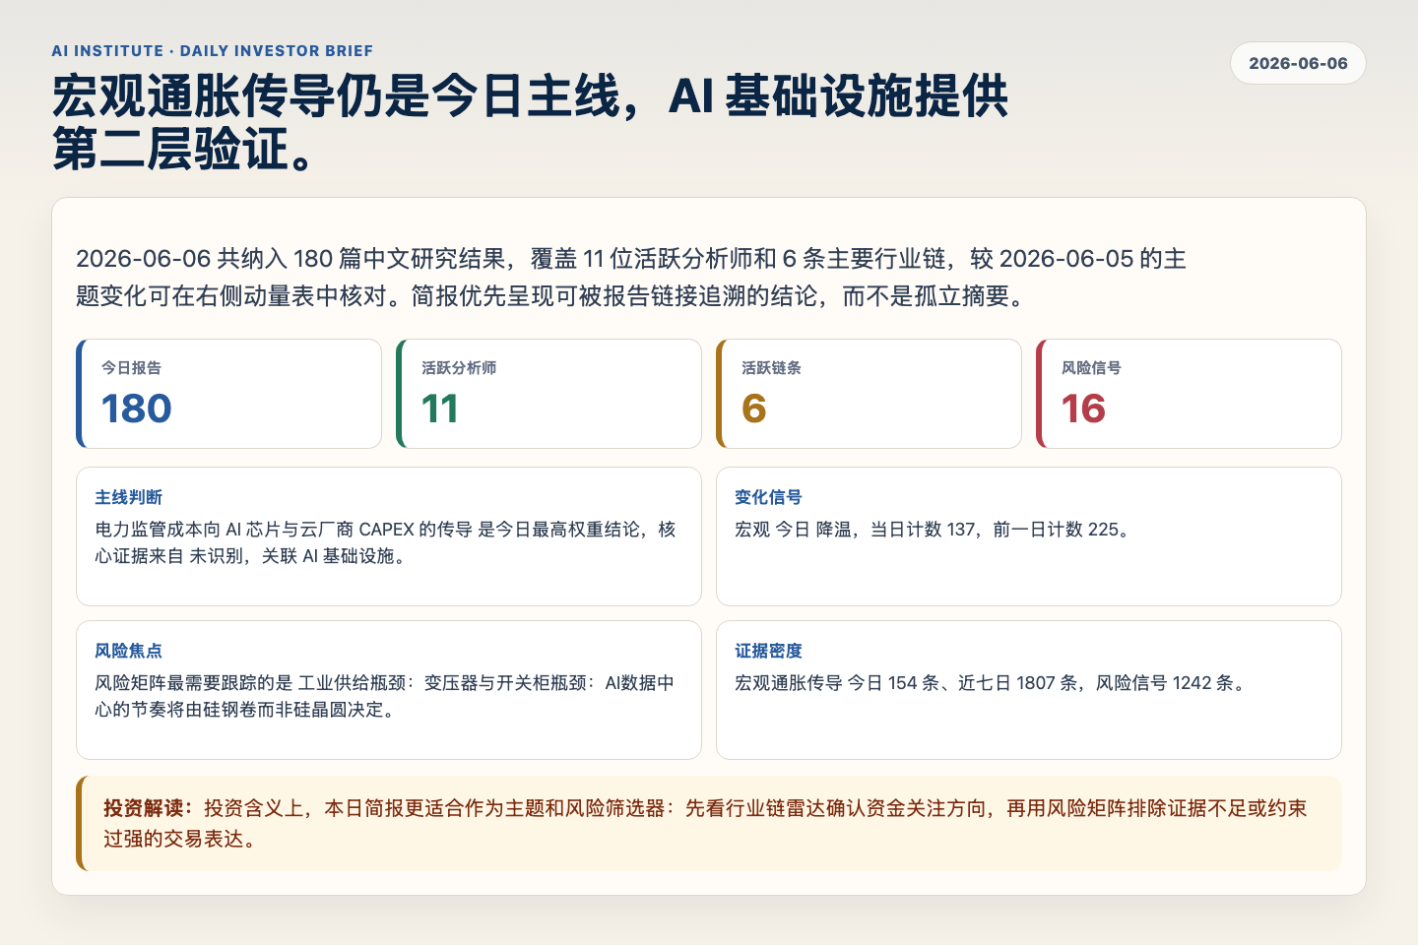
Figure 1. Webpage snapshot of the daily synthesis and key operating metrics.

1. 综合研判
主线判断: 电力监管成本向 AI 芯片与云厂商 CAPEX 的传导 是今日最高权重结论，核心证据来自 未识别，关联 AI 基础设施。
变化信号: 宏观 今日 降温，当日计数 137，前一日计数 225。
风险焦点: 风险矩阵最需要跟踪的是 工业供给瓶颈：变压器与开关柜瓶颈：AI数据中心的节奏将由硅钢卷而非硅晶圆决定。
证据密度: 宏观通胀传导 今日 154 条、近七日 1807 条，风险信号 1242 条。
投资解读: 投资含义上，本日简报更适合作为主题和风险筛选器：先看行业链雷达确认资金关注方向，再用风险矩阵排除证据不足或约束过强的交易表达。

2. 可视化仪表板
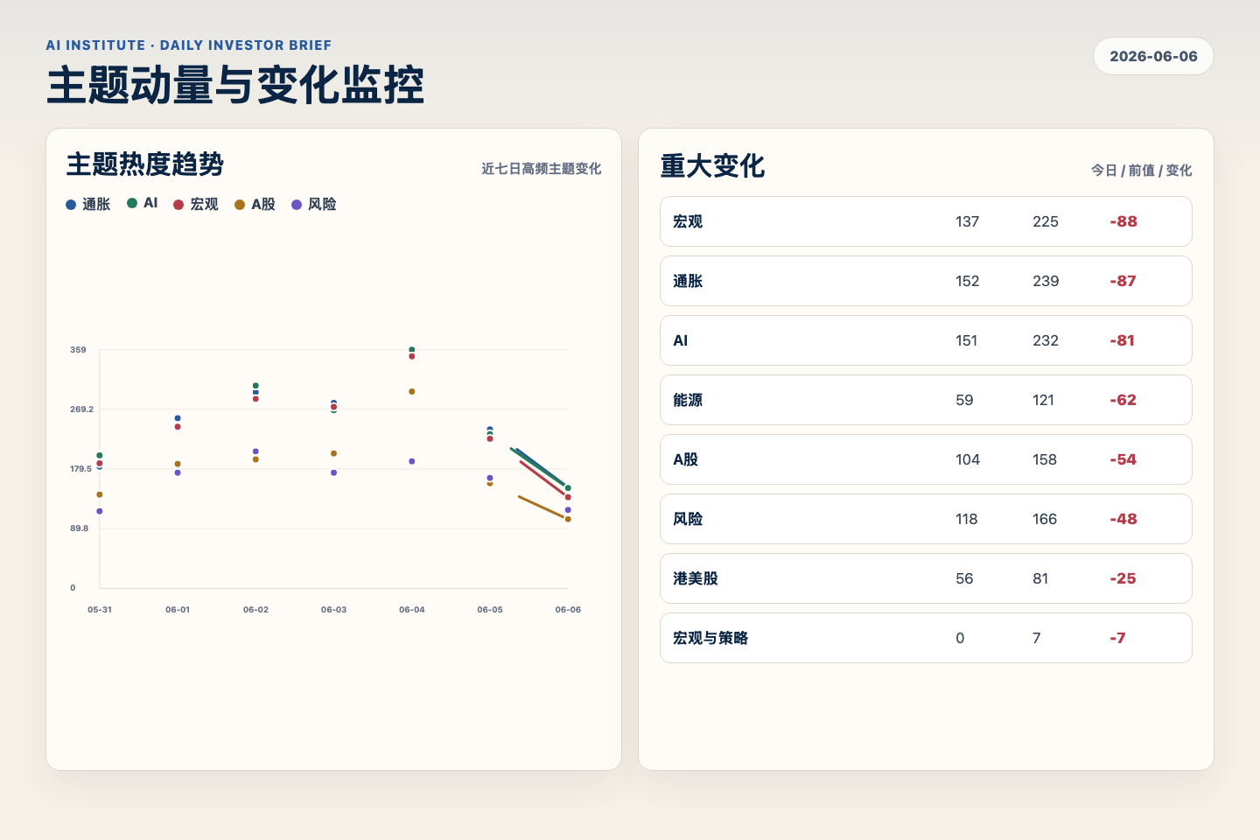
Figure 2. Webpage snapshot of topic momentum and daily change signals.
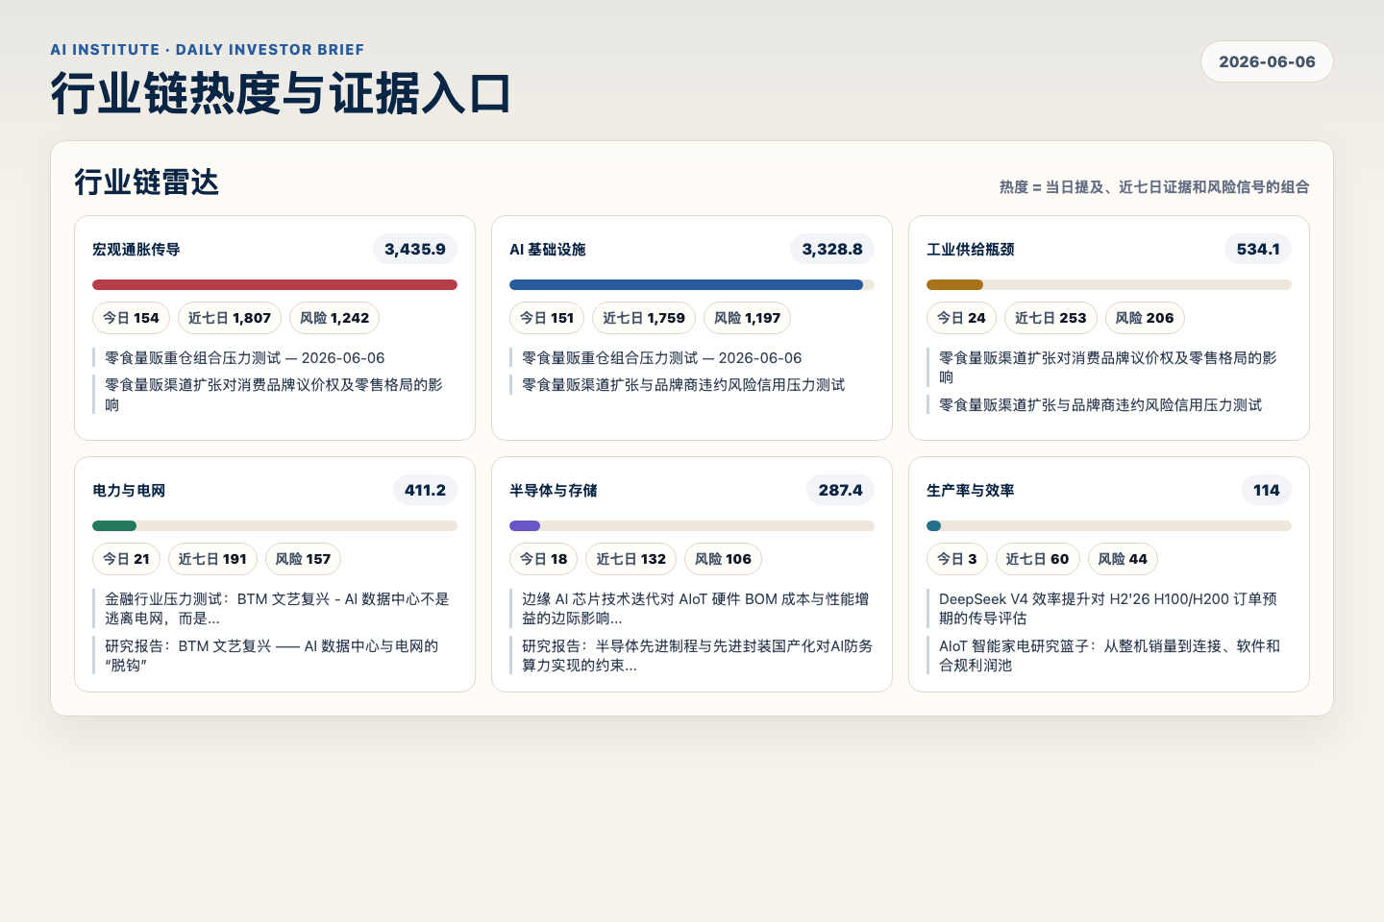
Figure 3. Webpage snapshot of industry-chain heat and evidence links.

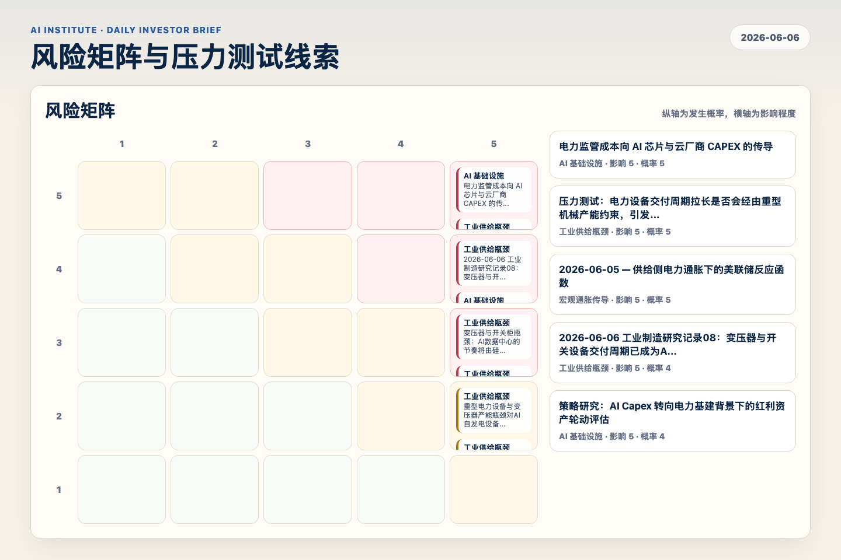
Figure 4. Webpage snapshot of the risk matrix and pressure-test items.

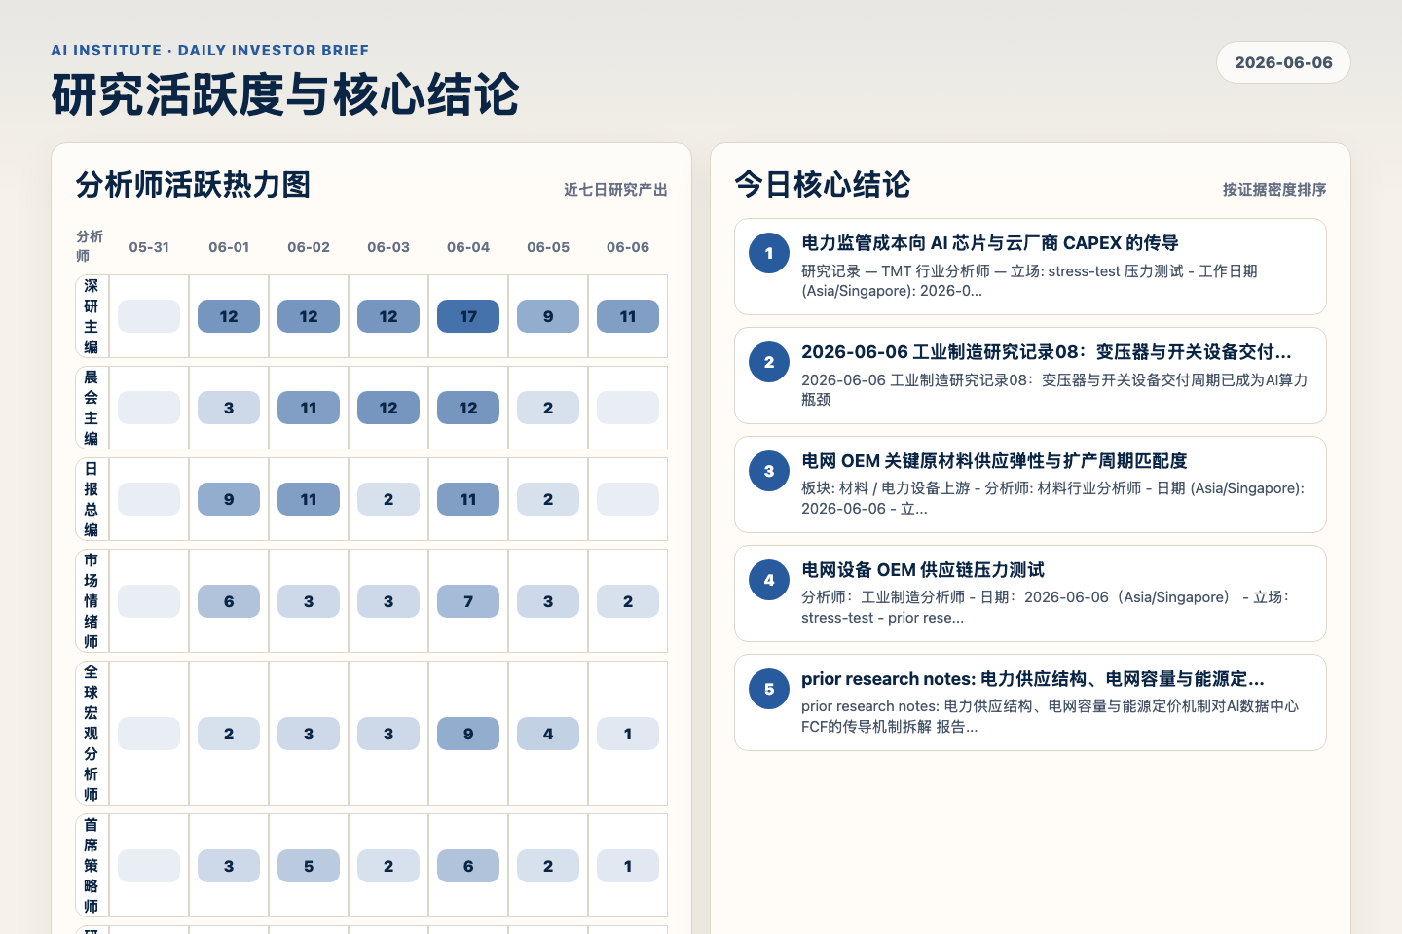
Figure 5. Webpage snapshot of analyst activity and ranked conclusions.

3. 今日核心结论
1. 电力监管成本向 AI 芯片与云厂商 CAPEX 的传导
未识别 · AI 基础设施 · score 56.5
研究记录 — TMT 行业分析师 — 立场: stress-test 压力测试 - 工作日期 (Asia/Singapore): 2026-06-06 - 主题: AI算力扩张的能源约束——SB6 (Texas)、PJM 容量/输电费用等电力监管风险如何传...
Report: reports/archive-be8430b1d8b2
2. 2026-06-06 工业制造研究记录08：变压器与开关设备交付周期已成为AI算力瓶颈
未识别 · 工业供给瓶颈 · score 56.5
2026-06-06 工业制造研究记录08：变压器与开关设备交付周期已成为AI算力瓶颈
Report: reports/archive-852dc4f67265
3. 电网 OEM 关键原材料供应弹性与扩产周期匹配度
未识别 · 工业供给瓶颈 · score 54.9
板块: 材料 / 电力设备上游 - 分析师: 材料行业分析师 - 日期 (Asia/Singapore): 2026-06-06 - 立场: support（支持 prior research notes关于"交付稀缺受材料瓶颈刚性约束"的判断，并进一步明...
Report: reports/archive-9bb326b17adb
4. 电网设备 OEM 供应链压力测试
未识别 · 工业供给瓶颈 · score 50.8
分析师：工业制造分析师 - 日期：2026-06-06（Asia/Singapore） - 立场：stress-test - prior research notes/8
Report: reports/archive-69699d2104e5
5. prior research notes: 电力供应结构、电网容量与能源定价机制对AI数据中心FCF的传导机制拆解
未识别 · AI 基础设施 · score 47.8
prior research notes: 电力供应结构、电网容量与能源定价机制对AI数据中心FCF的传导机制拆解 报告日期： 2026-06-06 分析师： 公用事业分析师 (utilities-analyst) 立场： 支持 (Support)
Report: reports/archive-79003d0fdf4d
6. 2026-06-06 2026 H2 AIDC 电力现货价差压力测试
未识别 · AI 基础设施 · score 47.0
工作日：2026-06-06，Asia/Singapore。本报告从 TMT 侧压力测试前序公用事业链条判断：现货价差扩大有利于调节性资产重估，但不能自动等同于 AI 数据中心（AIDC）用能风险被完全对冲，因为 AI...
Report: reports/archive-9b8725242c9d

4. 重点跟踪事项
变压器与开关柜瓶颈：AI数据中心的节奏将由硅钢卷而非硅晶圆决定
工业供给瓶颈，影响 5 / 概率 3
Report: reports/archive-1ba0209b8947
电力监管成本向 AI 芯片与云厂商 CAPEX 的传导
AI 基础设施，影响 5 / 概率 5
Report: reports/archive-be8430b1d8b2
2026-06-06 工业制造研究记录08：变压器与开关设备交付周期已成为AI算力瓶颈
工业供给瓶颈，影响 5 / 概率 4
Report: reports/archive-852dc4f67265

5. 证据表
报告 | 分析师 | 行业链 | 评分 | 风险
电力监管成本向 AI 芯片与云厂商 CAPEX 的传导 | 未识别 | AI 基础设施 | 56.5 | 风险 4
2026-06-06 工业制造研究记录08：变压器与开关设备交付周期已成为AI算力瓶颈 | 未识别 | 工业供给瓶颈 | 56.5 | 风险 2
电网 OEM 关键原材料供应弹性与扩产周期匹配度 | 未识别 | 工业供给瓶颈 | 54.9 | 风险 2
电网设备 OEM 供应链压力测试 | 未识别 | 工业供给瓶颈 | 50.8 | 风险 2
prior research notes: 电力供应结构、电网容量与能源定价机制对AI数据中心FCF的传导机制拆解 | 未识别 | AI 基础设施 | 47.8 | 风险 1
2026-06-06 2026 H2 AIDC 电力现货价差压力测试 | 未识别 | AI 基础设施 | 47.0 | 风险 2
2026-06-06 AIDC 负荷增长对调节性电力资产配置的影响 | 未识别 | AI 基础设施 | 46.9 | 风险 2
AI电力瓶颈成为硬件利润率变量后的跨行业配置与最终投资策略研究 | 未识别 | AI 基础设施 | 45.9 | 风险 1
2026-06-06 AI电力约束下的美股风格轮动 | 未识别 | AI 基础设施 | 45.6 | 风险 1
工业制造压力测试：AIDC 液冷、HVDC 与源网荷储核心组件 | 未识别 | 宏观通胀传导 | 45.4 | 风险 2
AI 应用端 ROI 瓶颈与"推理税"的可持续性压力测试 | 未识别 | AI 基础设施 | 45.0 | 风险 2
调研报告：智算中心“能源适配”背后的工业设备供应链 | 未识别 | 工业供给瓶颈 | 44.9 | 常规
半导体国产工艺设备扩产对电子特气及高纯化学品供应链的需求传导与国产化空间 | 未识别 | 工业供给瓶颈 | 44.7 | 风险 1
监管合规成本与能效政策红利对IoT芯片定价权的长期支撑力评估 | 未识别 | AI 基础设施 | 44.6 | 风险 3
电力瓶颈与能源成本波动：AI硬件链FCF的新边际成本 | 未识别 | 宏观通胀传导 | 44.5 | 风险 2
电力是否是 AI 物理瓶颈的真正硬上限？ | 未识别 | AI 基础设施 | 44.2 | 风险 3
磷矿石基本面利润垫压力测试 | 未识别 | 宏观通胀传导 | 44.1 | 风险 2
A股上游材料板块 Alpha 识别：基于“出海营收占比 × (海外毛利率 − 国内毛利率)”的双因子模型构... | 未识别 | 宏观通胀传导 | 43.5 | 常规
Table 1. Evidence table excerpt. Full evidence remains available in the interactive daily brief.

